工程建设与设计
Construction& DesignForProject
富水砂层盾构施工风险管控信息化系统研究及应用 The Development and Application of the Shield Construction Risk
Informational Management and Control System
包洪1，任璐1，钱嘉伟1，罗茜1，施烨辉2
（1.南通城市轨道交通有限公司，江苏南通226007；2.江苏省地质隧道与地下工程科技有限公司，南京210041） BAO Hong1, REN Lu1, QIAN Jia-wei1, LUO Qian1, SHI Ye-hui2
（1.Nantong Urban Rail Transit Co. Ltd, Nantong 226007, China;
2. Geology Tunnel and Underground Engineering Technology Co. Ltd. of Jiangsu Province, Nanjing 210041, China）
【摘 要】针对南通市轨道交通1 号线一期盾构大里程穿越富水砂层施工存在的安全风险，为了有效提高风险管控系统的反应及时性、使用便捷性和信息完备性，通过完善系统架构和信息采集设备，研发了具有刀盘信息访问功能、螺旋输送机信息访问功能、姿态监控功能、异常状态统计功能、远程视频监控功能、风险巡查隐患治理功能的云系统，系统支持全功能全流程移动端操作，实现了盾构施工安全风险移动在线管控，应用效果良好。
【Abstract】Asthe safetyrisksexistingin the construction oflarge mileage shield tunnelingthrough waterysandystratum in phase i of Nantong rail transit line 1, in order to effectively improve the response timeliness, convenience and information completeness of risk management and control of the informational system, the system architecture and information acquisition equipment were improved. The cloud system with functions such as cutter head information access function, screw conveyor information access function, attitude monitoring function, abnormal state statistics function, remote video monitoring function, risk patrol and hidden danger management function were developed, which supported the mobile terminal operation of full-function and full process, the mobile online management and control of shield construction safetyriskswasrealized, and the application effect ofthe cloud system wasgood.
【关键词】盾构；施工风险；信息化管控；云系统
【Keywords】shield;construction risk; informational management and control; cloud system
【中图分类号】U456.3 | 【文献标志码】A | 【文章编号】1007-9467（2023）03-0146-03
【DOI】10.13616/j.cnki.gcjsysj.2023.03.043
1 | 引言 | 控机制[4]，从而有效保障盾构工程中人员、周边环境、设备资

南通市轨道交通1 号线一期工程均采用地下敷设方式，全线共有27 个盾构区间，均采用土压平衡式盾构暗挖施工。
由于南通市轨道交通1 号线一期盾构工程主要穿越地层为富水砂层，具有承压水水头较高、土层结构松散的特点，而且盾构区间位于中心城区，地下管线众多、周边建筑物密集、地面路桥车流量大，周边环境复杂，导致土压平衡盾构施工存在较大的沉降、塌方[1]、涌水涌砂[2]等安全风险。因此，利用工程安全风险信息化管控技术对盾构施工安全风险进行信息化管控、优化工艺参数[3]，可以极大地提高安全风险管控工作的及时性和完备性，完善地铁盾构施工安全风险预警防
【作者简介】包洪（1989~），女，江苏南通人，工程师，从事轨道交通通信信息技应用术与研究。

产的安全。
工程安全风险信息化管控技术的核心是能够对安全风险信息进行采集、汇总、呈现的大数据系统[5]以及包含巡查上报、风险分析、预警、消警的信息化管控工作流程体系[6]。
黄宏伟等[7]在风险数据采集和专家经验的基础上搭建了盾构风险数据库管理系统。贾俊峰等[8]利用施工步分解及层次分析法对施工风险的量化辨识进行了方法搭建和数据计算。叶新丰等[9]系统总结了安全风险信息化管控系统在北京地铁施工中的应用经验和使用成效。
文献研究表明，目前已经研发或应用的工程安全风险信息化管控技术在信息采集、风险识别、动态分析、监测预警等主要方面已经有了一定的成果积累。但针对南通地区土压平衡盾构穿越富水砂层安全风险管控响应时间短、事故危害等级高、

146

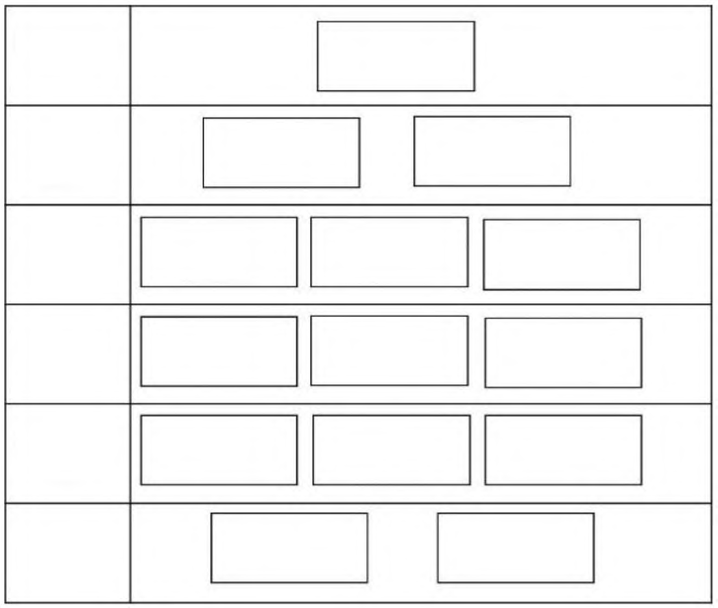
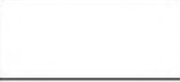
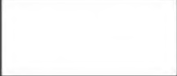

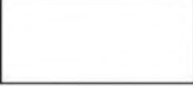
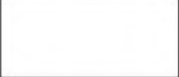

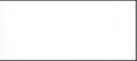
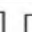
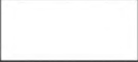

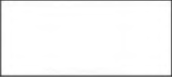
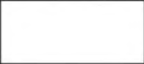
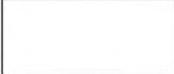
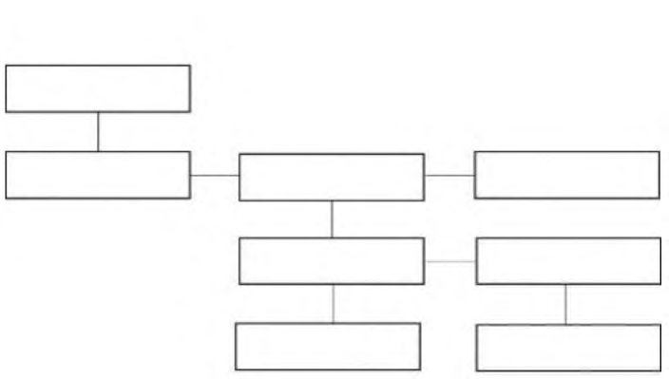
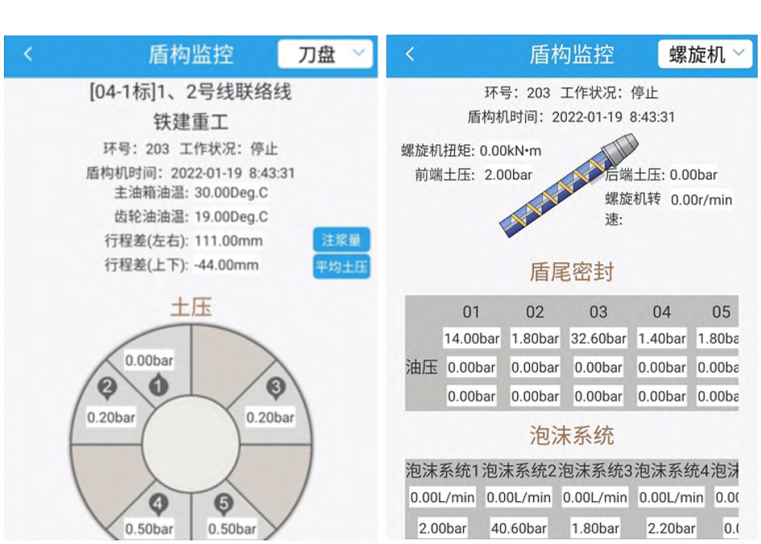
智能与信息化
Intelligentialize and Informatization

周边环境影响大的特殊环境，在动态响应、分级管控等方面还 | 2. 2 | 信息自动采集及传输技术

存在一定的局限。所以，为了进一步完善风险预警管控处理机制，依托南通市轨道交通工程建设，研发基于云系统技术的盾构施工风险信息化管控系统，并编制与系统平台配套的分级响应预警风险管控流程，实现反应快速、推送及时、责任清晰的盾构施工风险信息化管控，保障南通轨道交通建设安全。

盾构动态信息自动采集设备，主要包括盾构机端PLC 数据采集设备、数据处理及传输设备和远程访问及控制组件。如图2 所示，盾构PLC 的OPC 服务器实时获取盾构机运行的全部参数，并通过网线连接RJ-45 端口将实时数据包发送给网络芯片，网络芯片将数据包发送给工控机CPU 进行解译处

2 | 系统总体设计 | 理，处理完成后的数据被保存到内存RAM，并通过无线网卡
2. 1 |  | 及无线路由器通过带防火墙的无线网络发送至中心服务器，
 | 系统架构
 |  | 远程PC 端或移动端App 通过互联网经无线路由、无线网卡

盾构施工风险信息化管控系统是基于WEB 的大数据信息融合及分析处理平台，网络结构采用B/S 模式，技术架构逻

接入工控机实现对盾构动态参数的访问、采集、传输的控制，现场人员可通过工控机LED 显示屏查看盾构动态参数。

辑层次依次由数据交互层、外部接口层、数据库层、工具及引擎层、功能模块层以及客户端等层次组成，如图1 所示。 |  |  |  |  |  |  | 盾构PLC
数据  交互层 | 云服务器 |  |  |  |  |  | RJ-45 接口 |  | CPU | 内存RAM
 |  |  |  |  |  |  | 工控机 |  |  | 无线网卡
外部 | 盾构数据 |  |  | 巡查及治理
 |  |  |  |  |  |  | LED 显示屏 |  |  | 无线路由
接口 | 传输接口 |  |  | 传输接口
数据库层 | 盾构施工 | 视频监控信息 |  |  | 巡查及治理 |  | 图2 |  | 盾构动态信息自动采集设备
 | 参数库 | 数据库 |  |  | 信息数据库 |  | 3 | 系统主要功能模块
工具及引 | 电话短信 |  | 内容管理 |  | 动画及渲 | ……
擎层 | 平台 |  | 引擎 |  | 染引擎 |  | 3. 1 | 刀盘信息功能模块
功能 | 刀盘信息 |  | 螺旋输送机 |  | 姿态监控 | ……
 |  |  |  |  |  |  | 如图3 所示，刀盘信息功能模块包含刀盘主驱动、齿轮传动组、土仓压力传感器等前盾关键设备工作参数的动态访问端口，盾构施工过程中的前盾参数在移动端App 界面中均可
模块层 |  |  | 信息
客户端 | PC 端 |  |  |  | App
动态刷新与显示。
图1 | 功能架构逻辑层次 | 3. 2 | 螺旋输送机信息

1）数据交互层：主要包括云服务器、路由设备及防火墙等。
2）外部接口：主要包括盾构数据传输、巡查及治理信息填报流转过程中的数据接口。
3）数据库层：主要包括盾构施工参数库、视频监控信息数据库、巡查及治理信息数据库。
4）工具及引擎层：主要包括电话短信平台、内容管理引擎等通用性的工具和引擎。
5）功能模块层：主要包括刀盘信息、螺旋输送机信息、姿态监控、异常状态统计等模块，涵盖了盾构工程安全风险管理的主要业务。
6）客户端：包含PC 访问端及移动端App，远程访问接口层采集的各实测参数以及功能模块层统计分析得到的各类安

如图4 所示，螺旋输送机信息包含螺旋输送机的扭矩、主轴转速、端部土压力等工作参数，以及密封油压、泡沫系统、同步注浆系统等中盾、盾尾的关键设备工作参数的动态显示窗口。

全风险信息。 图3 刀盘信息功能模块 图4 螺旋输送机信息
147

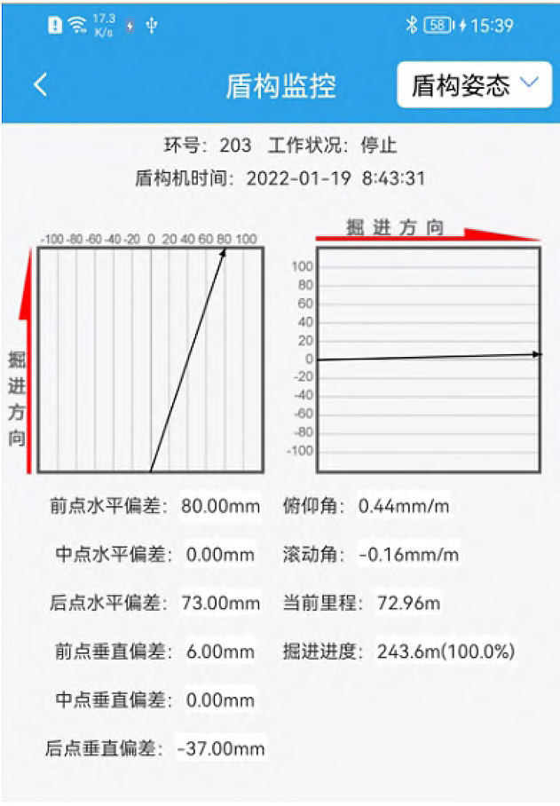
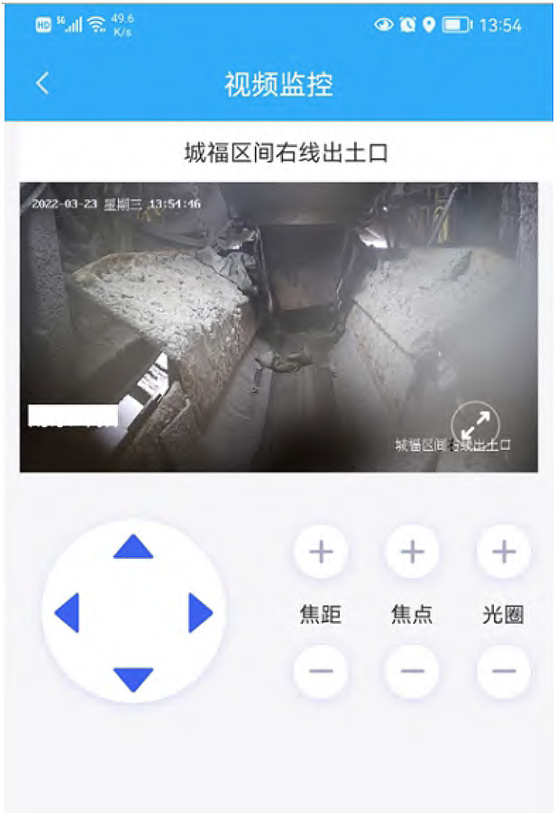

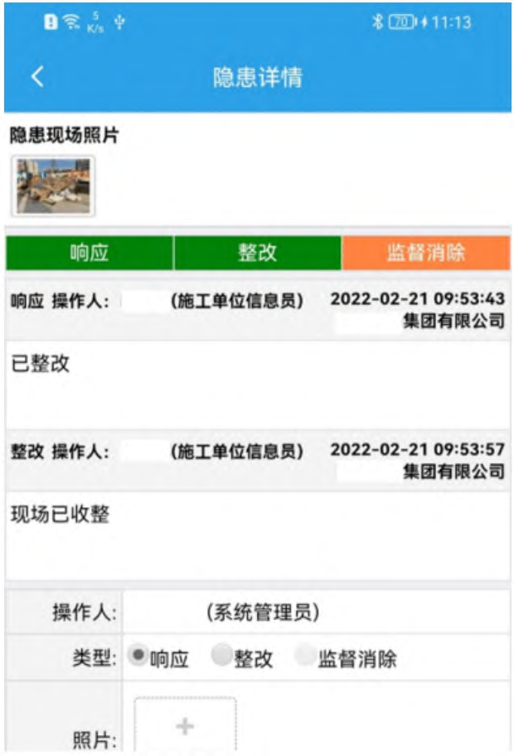
工程建设与设计
Construction& DesignForProject
3. 3 姿态监控功能模块
如图5 所示，姿态监控功能模块包含盾构刀盘中心与隧
道设计轴线偏差的图形展示窗口，以及偏差数值在空间水平、
垂直、转角上的精确计量值，实现在App 界面上全面、及时地
查看盾构掘进姿态参数。
3. 4 异常状态统计功能模块
系统内部设置了关于刀盘系统、土仓压力控制系统、出渣
系统、注浆系统等关键子系统的工作参数预警判别程序，实现
了自动对比动态采集的参数并判定异常状态，以及对异常状

态的自动统计、短信推送，如图6 所示。
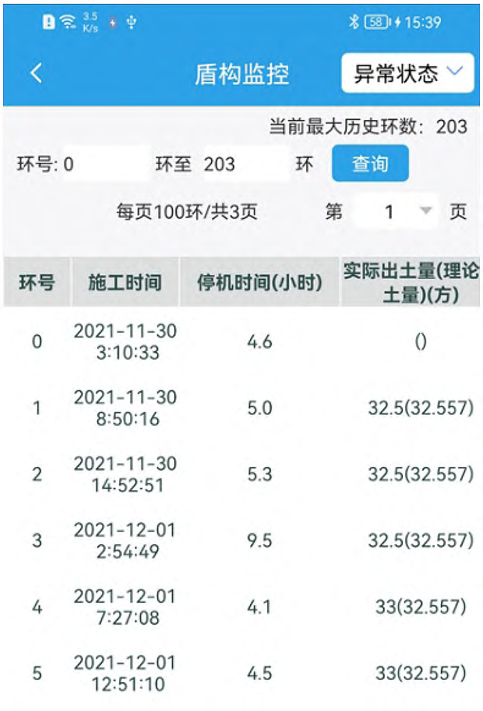
图5 | 姿态监控功能模块 | 图6 | 异常状态统计界面
3. 5 | 远程视频监控功能模块
如图7 所示，盾构施工风险信息化管控系统App 具备远
程访问盾构内部各网络摄像头的功能，具备视野调焦、亮度调
节、视线调节的功能，方便查看盾构实际工作状态。

图7 | 远程视频监控界面 | 图8 | 风险巡查隐患治理界
根据自身权限、责任进行处置情况审批复核，从而完成盾构施工全流程安全风险信息化管控工作。
5结语
盾构施工风险信息化管控系统架构合理、信息采集设备工作可靠，具有远程进行刀盘、螺旋输送机、掘进姿态、异常状态、远程视频监控、风险巡查隐患治理各类信息访问及流程操作功能，实现了在App 端的风险巡查隐患治理全流程闭合，实现了各方在线协同、随时随地、及时高效地进行盾构施工全流程安全风险信息化管控，有效保障了南通市轨道交通1 号线一期工程盾构施工的安全生产工作。
【参考文献】
[1]刘湘慧,陈玉斌,占庆林,等.隧道施工塌方安全风险状态判断研究[J].工程建设,2021,53(8):1-7.
[2]刘一鹏,王军武,吴寒.基于DBN 的水下地铁盾构施工安全风险动态演

3. 6 | 风险巡查隐患治理功能模块 | 化分析[J].铁道标准设计,2021,65(5):141-148.

如图8 所示，App 端的风险巡查隐患治理功能具备巡查及治理各方责任人在线图文上传、审批、流转的功能，方便管理人员及时上传、处置、审批盾构作业中的风险和隐患。

[3]张英智,韦晓霞,赵永军,等. 灞河富水砂层条件下盾构选型及下穿施工关键技术研究[J].工程建设与设计,2022(1):118-120+128.
[4]朱建勋. 地铁盾构区间隧道施工风险的分析与控制[J]. 工程建设与

4 | 系统运行机制 | 设计,2022(1):129-131+159.
 |  | [5]熊自明, 卢浩, 王明洋,等. 我国大型岩土工程施工安全风险管理研究

盾构施工过程中，盾构动态信息自动采集设备自动采集盾构各子系统产生的大量工作参数，同时管理人员在巡查过程中也会产生安全风险相关的图文信息，这两方面的信息数据分别通过系统的网络路由和移动端App，从接口层融合于盾构施工风险信息化管控系统，通过系统内置的分析、预警程序进行风险等级划分，将触发预警的风险、隐患事件通过电话短信、系统信息的方式推送至客户端，管理人员接收到预警推送信息后按照自身角色进行相应的处置作业，同时将分级处

进展[J].岩土力学,2018,39(10):3703-3716.
[6]成连华, 贺晨. 建筑施工项目安全风险评价体系构建及应用[J]. 科学技术与工程,2021,21(27):11882-11889.
[7]黄宏伟, 曾明, 陈亮, 等. 基于风险数据库的盾构隧道施工风险管理软件(TRM1.0)开发[J].地下空间与工程学报,2006,2(1):36-41.
[8]贾俊峰, 梁青槐.WBS-RBS 与AHP 方法在土建工程施工安全风险评估中的应用[J].中国安全科学学报,2005,15(7):101-103.
[9]叶新丰, 王霆, 赵智涛,等. 城市轨道交通施工安全风险监控系统升级设计与功能创新[J].都市快轨交通,2021,34(1):110-114.

置情况利用系统客户端进行图文上报，由参建各方在系统中 【收稿日期】2022-05-07
148

